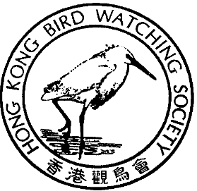

香 港 觀 鳥 會
THE HONG KONG BIRD WATCHING SOCIETY
GPO BOX 12460, HONG KONG. 香港郵政總局信箱12460號

綠色團體組成聯盟致信特首
反對鐵路支線威脅塱原

綠色團體質疑東鐵支線規劃‧對生態補償措施表示懷疑

六月二十三日── 香港九個綠色團體與香港大學生態及分類學系聯合反對憲報公佈的九廣鐵路落馬洲支線的路線貫穿「塱原」洪泛平原的核心地帶。長春社社長吳祖南博士代表各綠色團體宣讀致香港特別行政區長官公開信，提出多項質疑。

九廣鐵路一方面認同塱原是香港最重要的淡水濕地，另一方面郤在環境影響評估報告中單方面作出公眾無法接受的決定。九鐵聲稱為了要在一個來歷不明的二○○四年期限前完成落馬洲鐵路支線，必須犧牲塱原濕地生態、景觀和文化傳承值價。此外，綠色團體相信若西鐵二期西面分支往落馬洲，完全可取代東鐵支線。

「九廣鐵路和運輸局聲稱，過境人潮過於擠湧，必須建造東鐵支線以紓緩短期羅湖通道的壓力，但這不單是一個鐵路的問題。」吳博士認為：「在考慮改劃鐵路路線前，我們還應該研究是否值得研究花納稅人辛苦賺取的金錢在實效不大的工程項目上，更何況還有其他解決問題的方案。我們請求行政長官董建華先生指示運輸局及九鐵重新研究不破壞塱原的鐵路方案。」

綠色團體亦關注到運輸局採取了「趕急」的工作模式，違反了政府的內部程序和環境影響評估例例的精神，並注意到九廣鐵路利用了鐵路條例避開城市規劃條例的管轄範圍。由於事件涉及偏離政府程序，綠色團體正考慮向行政申訢專員公署舉報。

環境影響評估報告有嚴重的缺陷

「無論是長遠或短期，九廣鐵路建議的生態補償措施在多方面都都未能使塱原得到有效的保育。」世界自然 (香港) 基金會高級環保主任邱淑逑小姐指出：「九鐵的環境影響評估報告顯示人工濕地的形狀和設計狹長而古怪，而且要待工程完成後才開始建造。環評報告亦沒有解釋建議中的永久濕地的長遠管理和財務安排，更沒有說明會否有通道往濕地，用作管理和維修。」

40TH

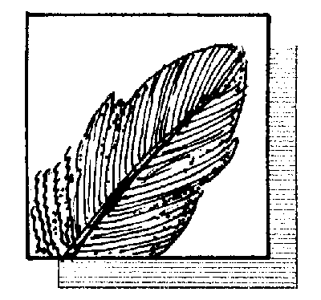

ANNIVERSARY

四十週年

國際鳥盟香港代表
Hong Kong Representative of BirdLife International

塱原是香港少數存留的開闊空間，十五公尺高的行車天橋對景觀帶來的破壞根本無法補償。相反，這間礙眼的建設將大大削弱塱原作為上水和古洞北新市鎮的居民提供生態保育、教育和休閒的功能。

九鐵環保記錄不濟

「多過團體代表曾到過現時九廣鐵路在錦田西鐵工程地盤，都認為西鐵在減低生態和野生動物環境影響方面成績不合格。資料顯示西鐵工程對樹木、魚類和鳥類 (包括袛在錦田和塱原繁殖的彩鷸) 帶來負面的影響。」香港觀鳥會自然保育主任吳敏批評：「這些觀察已經指出建造鐵路支線將短時間內摧毀塱原的生態價值，事後還可以恢愎嗎？這是不能保證的，事實上海外的統計劃字指出情況不樂觀。我們組成的聯盟對九廣鐵路聲稱建築架空火車工程貫穿塱原濕地時會小心監工和不破壞環境毫無信心。」

未來保護塱原的下一步行動

除了向專責評審鐵路支線環評報告的環境諮詢委員會(ACE) 提出意見外，綠色團體亦以電子郵件方式向特首、行政會議成員和有關政府部門請願，是項運動已得到多個海外自然保育組織支持。

世界 (自然) 香港基金會和香港觀鳥會已經遞交申請，將塱原重劃為自然保育區。是項申請已獲拓展署關注，並就如何增加生物多樣性和文化傳承展開了初步討論。由於香港特區政府一向不重視農地的生態價值，希望是次可以向政府證明農地對香港的野生動物有極高的重要性。

－ 完 －

查詢詳情：

長春社
吳祖南博士 電話：2859 7025 電郵：cnng@hkucc.hku.hk

香港觀鳥會
吳敏先生 電話：2549 4017 電郵：mkilburn@hkstar.com
馬嘉慧小姐 電話：2377 4387 電郵：hkbws@hkbws.org.hk

世界自然（香港）基金會
邱淑逑小姐 電話：2526 1011 電郵：wwf@wwf.org.hk
胡麗恩小姐 電話：2526 1011 電郵：kwoo@wwf.org.hk

地球之友
葉廣濤先生 電話：2529 2777 電郵：plato@foe.org.hk

綠色力量
鄭睦奇博士 電話：2314 2661 電郵：greenpow@hk.linkage.net

嘉道理農場暨植物園
候智恒博士 電話：2483 9534 電郵：billyhau@kfbg.org.hk

綠色大嶼山協會
何麗莎小姐 電話：28930213 電郵：LisaH@citizensparty.org

綠田園基金
劉迺強先生 電話：2304 1685 電郵：info@producegreen.org.hk

綠色和平
何渭枝先生 電話：2854 8355 電郵：greenpeace.china@dialb.greenpeace.org

香港大學生態及分類學系
杜德俊教授 電話：2299 0600 電郵：ddudgeon@hkucc.hku.hk

